Создание сессии в IPC Workflow:

В меню выбираем Tasks – Create, называем сессию s_m_*название мапинга,* выбираем мапинг из списка:

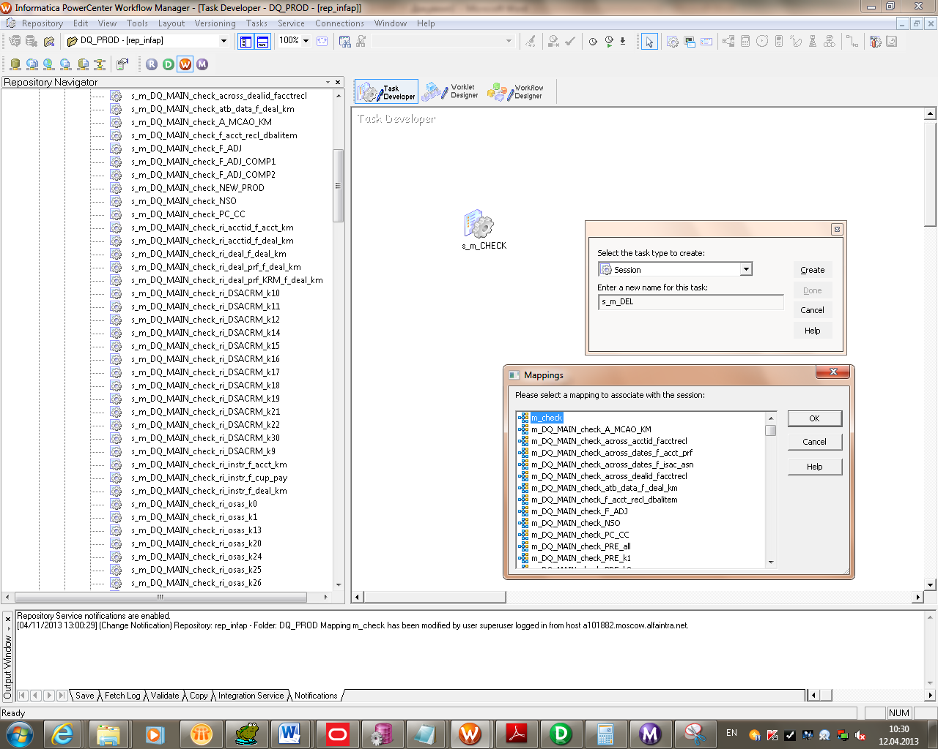

После создания сессии в закладке Properties, в Treat source rows as, выбираем Update

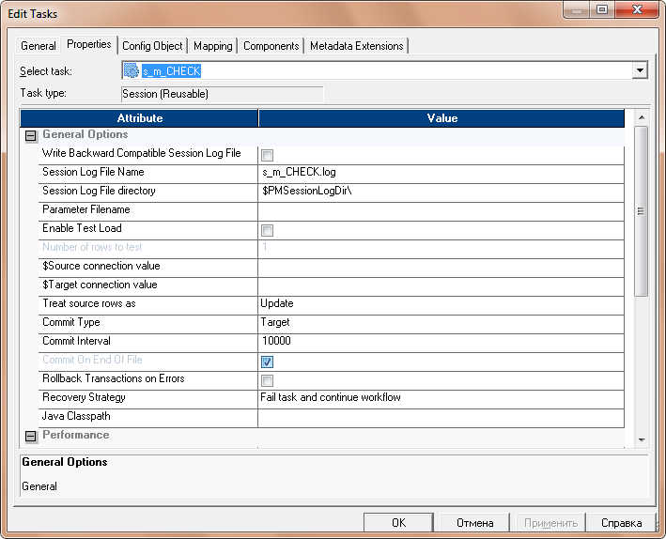

Во вкладке Mapping выбираем: 1. в Sources выбираем нужную базу в DB Connection (в нашем случае MONITORING_DB) и вставляем запрос в SQLQuery

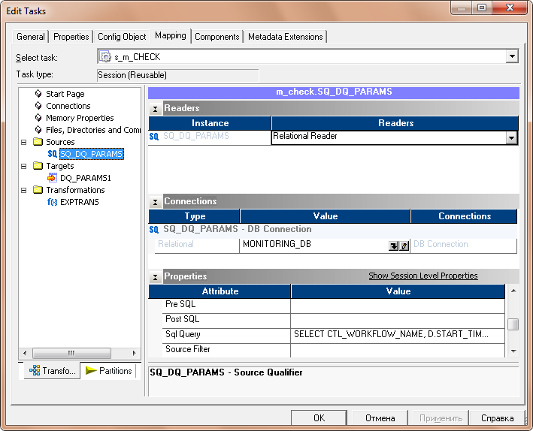

2. B Targets: тоже выбираем MONITORING_DB в соединениях, в Properties ставим галки: **Insert** и **Update else Insert:**

